**Capítulo 1**

**Antecedentes de la Empresa**

**1.1 Reseña Histórica**

“Comercial Mara” es una empresa de propiedad familiar fundada en 1989, dedicada a la Distribución de Partes Automotrices y Accesorios en general ubicado en el centro de la ciudad de Guayaquil, en Pedro Moncayo 2309 y Capitán Nájera.

Desde esa fecha, el giro del negocio fue ampliándose periódicamente conforme lo demandaba su creciente clientela, es por eso que en el 2000 “Comercial Mara” amplía su cadena de atención al público con la apertura de la sucursal ubicada en Ayacucho 2203 y Carchi.

**1.2 Información general de la empresa**

La Compañía “Comercial Mara” se ha convertido en una empresa sólida, su gente se dedica a alcanzar la excelencia, inspirada por la visión unánime de convertirse en una de las mejores empresas en el país.

Desde su creación, “Comercial Mara” debe su crecimiento y éxito a la tenacidad con que ha sostenido principios sólidos y objetivos coherentes en los negocios.

“Comercial Mara” ha formulado y robustecido estos valores, en respuesta a la presencia creciente de la empresa el mercado, la naturaleza cambiante de la industria, la competencia y a los desafíos permanentes que toda actividad económica demanda para mantener su vigencia

Su **visión** es ofrecer al mercado soluciones acordes a los estándares y exigencias de los clientes que convierta a Comercial Mara en líder del mercado y pionero en servicio al cliente.

La **misión** de “Comercial Mara” es “Entregar el mejor producto comercial a nuestros clientes como aporte al fortalecimiento de sus negocios. Y alcanzar rentabilidad para la empresa, bienestar para sus trabajadores y un aporte para el desarrollo del país”.

Los principios y objetivos que guían a “Comercial Mara” expresan lo que representa la empresa para convertirse en los líderes:

* Concentrarse en hacer las cosas bien desde un principio, puntualmente y en todos los niveles de la empresa
* Producir de manera efectiva y eficiente
* Comercializar los productos, de comprobada calidad a precios justos y atender a los clientes de manera tal que se pueda ganar su confianza, respeto y lealtad, tanto antes como después de realizada la venta.
* Brindar a los clientes productos de la mejor calidad al precio más competitivo
* Dirigir el negocio con conciencia cívica, profesionalmente y con cordialidad, obedecer todas las leyes, aceptar de buen grado todas las responsabilidades, demostrando especial consideración y respeto por el individuo y el medio ambiente
* Altos valores éticos
* Trabajo en equipo, manteniendo en alto la moral de los empleados creando para ello un ambiente seriamente dedicado al trabajo.
* Mantener canales de comunicación abiertos y libres para el mutuo intercambio de información entre gerencia, empleados, **clientes** y otras áreas relacionadas con la empresa.

El objetivo general de “Comercial Mara” es lograr que los clientes tenga el mejor servicio y gama de productos que necesitan a un precio muy competitivo.

Entre sus objetivos específicos están:

1. integrar las operaciones de varias divisiones
2. Integrar las diferentes estrategias de mercadeo
3. Integrar esfuerzos
4. Aprovechar la disponibilidad de la gama de productos
5. Manejar las líneas de productos, hacer seguimiento de rotación, venta y rentabilidad por línea.

**1.3 Tipo de Mercado**

“Comercial Mara” tiene un tipo de mercado: el “de consumidores finales”, atendiendo a los niveles socioeconómicos (N.S.E) medio típico, medio alto, alto con productos para el siguiente segmento del mercado: hombres y mujeres de 18 a 65 años propietarios de vehículo.

Se ha determinado que los **segmentos** más importantes y con mayor necesidad de los productos son:

**Clientes frecuentes:**

* Público: independientes

**Clientes esporádicos:**

* Cooperativas.
* Concesionarios
* Talleres

Línea de Productos: Marcas:

---------------------------------------------------------------------------------------Lubricantes / Aceites y Grasas Mobil, Helix

Filtros/Bujías NGK, Bosch, Fram, Ac

1. Partes eléctricas y encendido Marzo, Ikro, Bosch,
2. Partes de frenos hidráulicos / Aire Nakata, Bosch, TRW
3. Partes de embrague Luk, Sachs
4. Rodamientos / Chumaceras y Grasas NTN, Koyo, Timken
5. Retenedores Sabo, Orion
6. Amortiguadores y suspensión Cofap,Tokico
7. Partes de transmisión Platinium, INA
8. Baterías, libre y bajo mantenimiento Bosch
9. Bandas automotrices Gates, Goodyear
10. Mangueras de agua y gasolina NSO, INR, Gates
11. Productos de mantenimiento preventivo Marck parts
12. Llantas - Tubos General tire, Good Year
13. Plumas limpiabrisas y abrazaderas Valeo, Bosch
14. Equipos de Lubricación Kendall
    1. **Canales de Distribución**

El mercado del consumidor esta compuesto por:

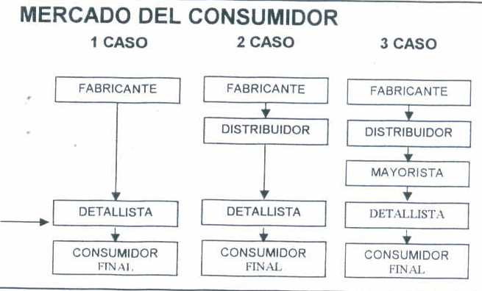 **Gráfico No. 1**

**Comercial**

**Mara**

Fuente: Elaborado por los Autores de la tesis

**1.5 Puntos de Venta**

Los **canales**  target para atacar los segmentos mencionados son los Locales de “Comercial Mara” ubicados en: Matriz, Pedro Moncayo 2309 y Capitán Nájera y su sucursal en Ayacucho 2203 y Carchi. Cada establecimiento brinda al cliente los diferentes productos en todas sus líneas y marcas.

**1.6 Recursos Financieros**

Según los Estados Financieros del año anterior (Balance General y de Resultados) podemos analizar la situación financiera de la empresa, la cual refleja lo siguiente:

Analizando los índices financieros podemos observar que la empresa no tiene buenos indicadores de rendimiento, pues el margen bruto de utilidad (MBU) es del 13% y el Rendimiento sobre la inversión (ROI) es del 1.02 % esto es debido a que la empresa tiene demasiado inventario que se ve reflejado en el costo de venta y el índice de rotación de inventarios es de 1.12 veces por año.

La empresa tiene problemas de deudas con los proveedores desde hace dos años, lo que refleja el índice de endeudamiento en el 28%, a pesar de ello, su liquidez es buena, debido a que las ventas en los dos locales traen dinero inmediato a la empresa.

**Capítulo 2**

**Metodología**

* 1. **Qué es una reingeniería**

La reingeniería es un método mediante el cual se rediseña fundamentalmente los procesos principales del negocio, para lograr mejoras espectaculares en medidas críticas y contemporáneas de rendimiento tales como: costos, calidad, servicio y rapidez. Cuando una empresa se reinventa a sí misma, debe alterar las concepciones preestablecidas y las premisa invisibles sobre las cuales sin darse cuenta se basas las decisiones y acciones que realizan.

* 1. **Estrategia institucional**

En la gestión empresarial, estrategia puede considerarse como el arte de planear y dirigir acciones destinadas a conseguir un objetivo en un lapso de tiempo determinado.

* 1. **Planeación Estratégica**

Implica analizar la situación actual de la empresa y su medio ambiente, establecer las metas organizacionales e idear un proceso para dirigir su desarrollo y éxito en el futuro.

Los puntos clave que hay que tomar en cuenta en la planeación estratégica:

* Se basa en datos históricos o premisas (supuestos) para proyectar una situación futura.
* Considerar el tiempo, el trabajo a realizar y los recursos requeridos para instrumentarla.
* La planeación estratégica se refiere al establecimiento de metas a largo plazo
  1. **Beneficios de la planeación**

Entre los beneficios están:

* Permite la incursión a campos de experimentación
* Da cabida a lo dinámico
* Sustituye la intuición
* Está basada en la investigación y desarrollo
* Se logra la liberación de la limitante experiencia personal acumulada en una empresa, permitiendo la toma de decisiones
* Establece un objetivo determinado y alcanzable
* Reduce la improvisación
* Requiere mecanismos inherentes de control y evaluación que le sirven de retroalimentación
* Establece responsabilidades
  1. **Pirámide estratégica**

La pirámide estratégica donde se enfoca la planeación:

**Gráfico No. 2**

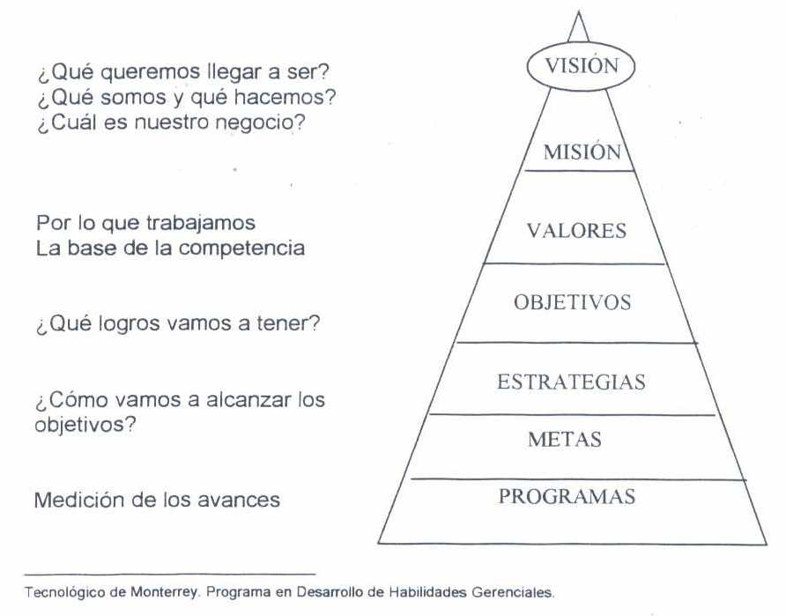

* 1. **Diagnóstico estratégico**

Como lo establece el concepto de planeación estratégica, lo primero que se debe realizar es un análisis de la situación actual de la organización y su medio ambiente, para esto utilizaremos diferentes metodologías las que detallaremos a continuación:

* Análisis de Relaciones externas
* Análisis de Relaciones internas
* Análisis del Pasado, Presente y Futuro
* FODA

La información obtenida en estos análisis será fundamental para establecer los objetivos y las estrategias que deberá tomar la empresa.

Relaciones Externas.- Para ello se realizará el análisis de las cinco fuerzas de Porter.

**Relaciones internas.-**

En el análisis de las relaciones internas realizaremos una investigación exploratoria en la cual observaremos cómo se encuentra estructuradas la empresa mediante el organigrama, qué función realiza cada una de las personas, además destacaremos los problemas humanísticos que se encuentren, lo cual nos ayudará a realizar planes en el área de Recursos humanos.

* 1. **FODA**

Por último se realizará una matriz cruzada en la cual utilizaremos la lista de fuerzas, oportunidades, debilidades y amenazas que obtuvimos del análisis de los factores internos y externos, con esto desarrollaremos estrategias basadas en los principios obtenido del diagnóstico estratégico.

**Cuadro No. 1**

|  |  |  |
| --- | --- | --- |
| **ANALISIS FODA** | **LISTA DE FUERZAS** | **LISTA DE DEBILIDADES** |
| **LISTA DE OPORTUNIDADES** | Uso de fuerzas para aprovechar oportunidades | Superar las debilidades y aprovechar las oportunidades |
| **LISTA DE AMENAZAS** | Uso de fuerzas para evitar amenazas | Reducir las debilidades y evitar amenazas |

Elaborado por : Autores de la tesis

* 1. **Planteamiento de estrategias en la empresa**

La primera tarea de la Administración estratégica es desarrollar la visión, misión y valores.

La declaración de la visión y la misión es el paso más importante del proceso de Planificación estratégica, ya que de la definición de estos dos enunciados dependerán las estrategias que seguirá la empresa y su posición en el futuro.

La visión debe responder a la pregunta: ¿Qué queremos llegar a ser?

La misión debe responder a la pregunta: ¿Cuál es nuestro negocio?

**2.8.1 Mapa Estratégico**

El Mapa de estratégico es una representación visual de los objetivos globales de una empresa y las relaciones causa-efecto entre ellos, tomando en cuenta diferentes perspectivas para tener una visión más amplia y ordenada.

El Mapa de estrategas está integrado por los siguientes elementos:

* Rutas estratégicas
* Perspectivas estratégicas
* Objetivos estratégicos
* Relación causa-efecto
  + - 1. **Rutas estratégicas**

Son el conjunto de objetivos estratégicos y sus respectivas relaciones causa-efecto mostrados en el mapa de la estrategia alineados por perspectiva en un tema clave para lograr la visión.

* + - 1. **Perspectivas estratégicas**

Son los puntos de vista según los cuales se agrupa de forma ordenada y secuencial (causa-efecto) los objetivos definidos para alcanzar la visión.

El hecho de que se tomen en cuenta varias perspectivas estratégicas ayuda a ofrecer una visión completa de la estrategia en un marco comprensible.

**Gráfico No. 3**

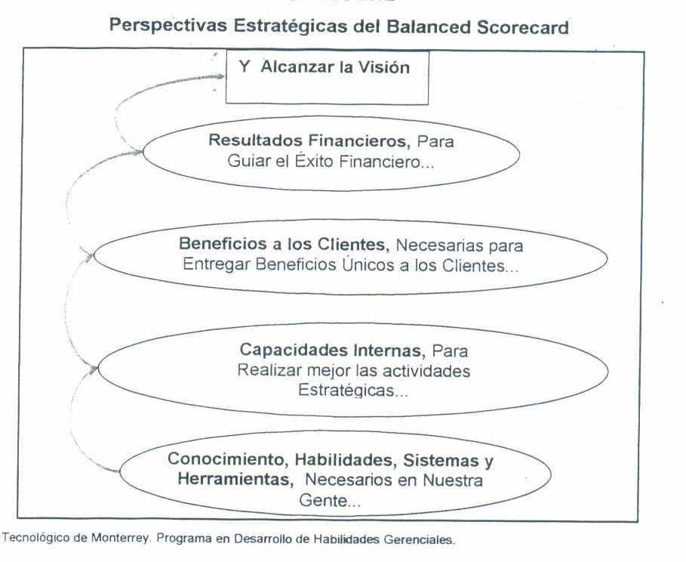

* + - 1. **Objetivos estratégicos**

Es la declaración concisa de lo que un elemento específico de la estrategia debe alcanzar, siendo este crítico para su éxito. Cada perspectiva por lo general contiene de 3 a 6 objetivos primarios que declaran un aspecto clave de la estrategia para ser alcanzada durante los próximos años. Los objetivos se representan con frases de acción (verbo/objeto) y pueden incluir el medio y/o los resultados deseados así como la acción.

* + - 1. **Relación Causa-Efecto**

Definen y explican el camino que la empresa ha escogido para alcanzar la estrategia. Implica el movimiento de una empresa desde su actual posición hasta una posición futura deseable, pero incierta. Un mapa estratégico especifica estas relaciones causa-efecto, lo que las hace explícitas y comprobables.

**Iniciativas.-**

Son actividades o programas de acción que deben ser desarrollados para alcanzar los objetivos de la organización. Las iniciativas deben contar con una persona que sea responsable de su ejecución y del manejo de los recursos asignados. Por cada iniciativa será necesario generar la siguiente información.

**Gráfico No. 4**

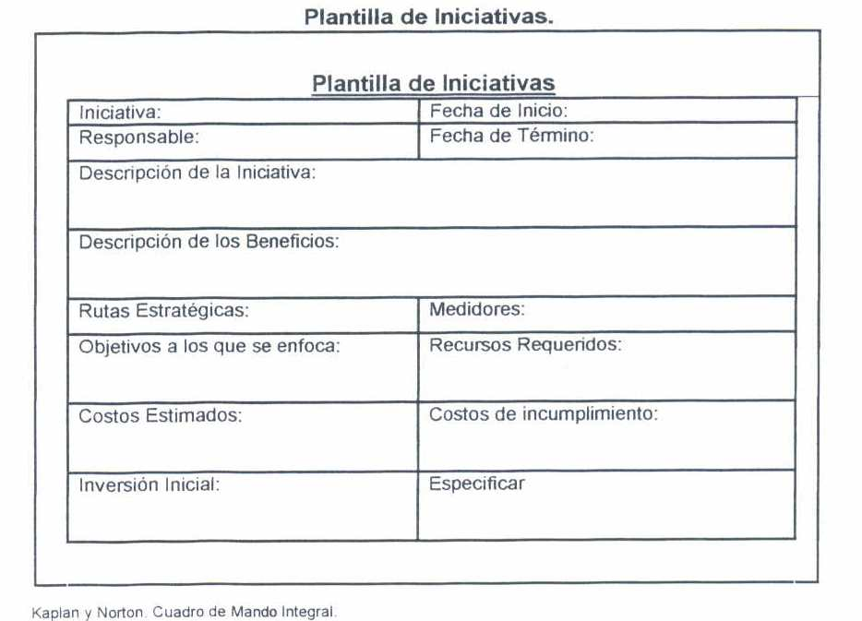

**Medidores.-**

Determinan la manera en la que se evaluará el éxito o fracaso en la consecución del objetivo deseado y deberán estar expresados en unidades de medición como por ejemplo: dólares, horas /hombre, porcentajes, etc.

Por cada medidor será necesario generar la siguiente información:

* Objetivo estratégico
* Frecuencia de actualización
* Medidor
* Finalidad de la medición:
* Definición de la medida, fórmula
* Notas y supuestos
* Disponibilidad de la información
* Fuente de la información
* Metodología para la fijación de metas
* Responsable de fijar la meta
* Responsable de alcanzar la meta
* Seguimiento y monitoreo de la medida
* Metas
  1. **Barreras en la ejecución de la estrategia en la empresa**

Para lograr que la estrategia se ejecute de manera correcta y como fue planificada, antes es indispensable superar las barreras que se van a presentar en el camino. Se ha identificado cuatro tipos de barreras a la implementación estratégica:

**- Barreras del Personal**

Cada una de las personas que trabajan en la empresa tienen sus aptitudes y sus propias metas personales y talvez estas no estén ligadas o no vayan de acuerdo con la estrategia que se va a implementar para conseguir los objetivos deseados, y muy pocas personas tienen incentivos relacionados con la estrategia.

**- Barreras Administrativas**

En la mayoría de las empresas los sistemas administrativos están diseñados para un control operativo y están ligados al presupuesto dejando de lado el control de la estrategia, la mayor parte de los equipos ejecutivos dedican menos de una hora por mes para hablar sobre la estrategia.

**- Barreras operativas**

Es indispensable que los procesos claves de la empresa estén diseñados para apoyar a la estrategia, la asignación de recursos, los modelos de la estructura organizacional y los procesos dependen más de criterios financieros a corto plazo que de los objetivos estratégicos definidos. El 60% de las organizaciones no vinculan los presupuestos con la estrategia.

**- Barreras de la Visión**

Las personas encargadas de llevar la estrategia a la práctica deben conocerla y entenderla a la perfección porque si no es así, les resultará imposible lograr que la estrategia consiga los objetivos propuestos.

**Capítulo 3**

**Propuesta de Reingeniería**

**3.1 Identificación del Problema**

Comercial Mara es una empresa que aspira no solamente mantenerse sino también crecer en el mercado de distribución y comercialización de repuestos automotrices, sin embargo en este momento cuenta con algunas falencias que aunque ahora no representan un gran peligro en el futuro podría llegar a serlo.

La competencia de Comercial Mara está representada por empresas que no están bien estructuradas debido al mercado en que compiten (toda la Calle Ayacucho), lo que ha permitido que las falencias de Comercial Mara no sean tan evidentes, pero si la empresa desea un crecimiento sostenido no solo local sino regional o nacional se necesita contar con una estructura sólida que garantice el éxito del proyecto, además la necesidad de crear una buena estructura también responde a la globalización que vive el mundo por lo que es necesario que la empresa realice cambios drásticos en sus procesos para poder mejorarlos y llegar a ser mucho más competitivos.

Por otra parte, en los últimos tres años los dueños de la empresa han percibido que sus clientes habituales han dejado de comprar y la clientela se ha reducido. La situación actual de la compañía cada vez se complica, se tiene problemas de deudas con los proveedores desde hace dos años. Sin embargo a pesar de que las utilidades han disminuido al igual que los clientes, el negocio sigue siendo rentable, pero no le permite crecer.

A continuación se muestra el cuadro de ingresos desde el año 2001 al 2005:

**Cuadro No. 2**

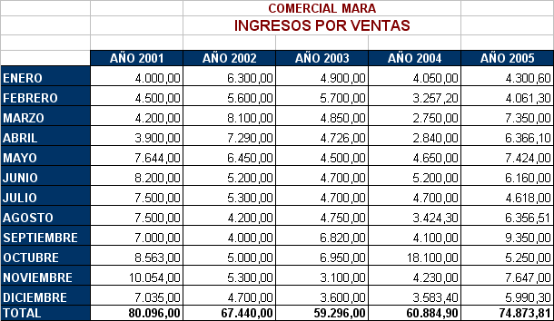Fuente: Documentación contable de Comercial Mara de 2001-2005

En el cuadro de Ingresos por ventas del 2001 al 2005 podemos observar que en el año 2002 se detectó un decrecimiento en las ventas del 15%, en el año 2003 se presentó un descenso en las ventas en un 12% con respecto al año anterior, en el 2004 hubo un incremento en ventas de tan solo un 2.68% y en el 2005 se detectó un crecimiento del 22.98% en relación al 2004, sin embargo el total en ventas de este año ($74.873,81) no logra alcanzar lo logrado en el 2001 ($ 80.096,oo)

**Gráfico No. 5**



Fuente: Cuadro de ingresos por ventas 2001-2006

A pesar de los problemas administrativos, operativos, comerciales de la Compañía Comercial Mara, ésta aspira convertirse en una empresa sólida, donde su gente se dedique a alcanzar la excelencia, inspirada por la visión unánime de convertirse en una de las mejores empresas en el país.

A continuación mencionaremos de manera resumida algunos problemas de Comercial Mara en sus diferentes áreas:

**3.1.1 Financieros**

Los indicadores del negocio no son muy favorables. En este punto cabe destacar que por ser una empresa de tipo familiar, no existen accionistas a los que se les tiene que rendir cuenta por utilidades, por lo que los dueños de la empresa viven del giro diario del negocio.

**3.1.2 Comercialización y Logística**

Según el último inventario físico realizado en los locales de Comercial Mara el 15 de enero del 2008 el porcentaje de pérdidas es del 10% del inventario total. Estas pérdidas son ocasionadas por facturación errónea, artículos sin rotación, estos descuadres ocurren por el mal proceso de control que se implanta

El problema de inventario también se debe principalmente a que no existe una planificación de compras y ventas por artículo o categoría, lo que ha ocasionado que la empresa se queda con mercancía como stock para el año siguiente.

Comercial Mara no conoce su posicionamiento dentro del mercado.

**3.1.3 Organizacionales**

La misión, visión, objetivos y la estructura organizacional de la empresa no están definidos por parte de los dueños, y difieren en cómo llegar a éstos. El resto de la compañía no conoce ni la misión, visión y objetivos de la empresa.

No existen perfiles ni definición de funciones y de autoridad y las obligaciones de cada persona no están bien definidas.

No existe un plan de capacitación para los empleados.

Tomando en cuenta estos problemas se presenta la siguiente propuesta de Reingeniería Administrativa, Operativa, Comercial y Financiera de Comercial Mara.

A continuación se indicará en forma resumida lo que se espera de la Reingeniería.

**3.2 Reingeniería**

**3.2.1 Administrativa**

En la reingeniería administrativa se espera producir la optimización de los flujos de trabajo, obteniendo un mejor desempeño de los administradores o gerentes impulsando su trabajo mediante el establecimiento de objetivos puntuales los cuales serán utilizados como medidores de desempeño y serán la base para su remuneración.

Con el mejor desempeño de la gerencia se espera un mejor resultado del negocio: incrementando la rentabilidad, garantizando a la empresa un crecimiento constante.

**3.2.2 Organizacional**

Uno de los factores fundamentales para que la Reingeniería sea un éxito es el factor humano, por lo que se espera establecer y difundir la misión, visión, objetivos, valores y principios de la empresa para comprometer a cada uno de sus miembros a realizar una mejora continua de sus procesos.

Además la reingeniería organizacional propondrá la creación de departamentos que en la actualidad no existen debido al incremento del tamaño de la empresa en los próximos años, un departamento de Recursos Humanos resulta indispensable para mejorar la selección del personal, también es indispensable un departamento encargado del control de inventarios y mejorar la situación de los clientes.

Entre las principales funciones del departamento de RR. HH., están:

**Capacitación**

La capacitación del personal consiste en la preparación profesional, personal y técnica para un esfuerzo específico, para poder desarrollar más eficientemente la labor encomendada.

Dirigiendo y desarrollando las capacidades de los individuos hacia fines constructivos es como se realizan las grandes hazañas empresariales. Hay que pensar que la empresa no es un conjunto de máquinas y dinero, es ante todo, un grupo de individuos. Los objetivos se alcanzan en la medida en que las personas así se lo propongan.

Aunque la capacitación auxilia a los miembros de la organización a desempeñar su trabajo actual, sus beneficios pueden prolongarse a toda su vida laboral y pueden auxiliar en el desarrollo de esa persona para cumplir futuras responsabilidades.

Las actividades de desarrollo, por otra parte, ayudan al individuo al manejo de responsabilidades futuras independientemente de las actuales. La capacitación es considerada como una de las mejores inversiones y principal vía de desarrollo profesional y humano del personal.

**Valoración de tareas:**

Es evidente que cada tarea es desempeñada por los distintos trabajadores en forma diferente. Estas diferencias pueden ser positivas o negativas con respecto a los intereses de la empresa y a estos es necesario conocerlos y valorarlos.

La valoración sistemática de un individuo en el desempeño de su puesto de trabajo, según sus aptitudes y otras cualidades indispensables para la correcta ejecución de su tarea, podríamos definirla como mérito personal del trabajador al realizarla.

Promoviendo la competencia entre sí se estimula al personal para que contribuya en el cumplimiento de las metas empresariales, utilizando sus recursos mentales, igual que sus capacidades físicas.

Se debe brindar al personal la oportunidad de poner en práctica sus aptitudes de iniciativa y de creatividad en pos del cumplimiento de las metas de la empresa.

Cuando la situación laboral se caracteriza por la participación, los empleados ven desde un punto de vista mucho más positivo la cooperación y el trabajo en equipo, estos empleados se sienten responsables y tienen interés por lograr los resultados y se dan cuenta de que el mejorar la cooperación y el trabajo en equipo tienen gran importancia.

**Facilitar Incentivos para el desarrollo**

Dentro del programa de incentivos, se propone: incentivos económicos e incentivos morales.

**Incentivos económicos:** Se aplican en forma individual a cada empleado o por grupos, es decir por sección, área o departamentos o por la realización en todo el ámbito de la empresa.

**Incentivos morales:** Todo lo anterior se ha referido a incentivos que tienen como resultado un aumento de la remuneración. Existen sin embargo, incentivos morales, que dan al trabajador prestigio, o que influyen en otros aspectos, como elevar el autoestima.

Lo más aconsejable es combinar el incentivo económico con el moral, porque de esta manera se da al primero todo su valor. Esto puede hacerse publicando, por ejemplo, en la revista del personal, en los tableros de la empresa, o por medio de diplomas especiales, quienes fueron los trabajadores o los grupos que obtuvieron la más alta producción ,la mejor calidad, el mayor ahorro, etc.

**3.2.3 Comercial**

En lo comercial la Reingeniería buscará impulsar los dos canales de ventas con los que cuenta Comercial Mara, estableciendo planes de ventas y de marketing para posicionar a la empresa e impulsar el crecimiento sostenido de la empresa.

Se buscará mejorar en los locales actuales la atención al cliente, no solo en lo que se refiere al comportamiento del vendedor, también en lo referente a la calidad y al surtido de cada uno de estos.

**3.2.4 Financiera**

Cualquier estrategia que se proponga en la Reingeniería tiene que ser encaminada a conseguir los objetivos, estas estrategias serán exitosas siempre y cuando se reflejen un resultado positivo en las evaluaciones financieras. Las estrategias y cambios que realice Comercial Mara se analizarán mediante los criterios del VAN y TIR, dependiendo del proyecto, y del criterio personal del gerente de la empresa.

Los sueldos se manejarán de manera variable dependiendo del logro objetivo de los objetivos propuestos a cada empleado, a mayor número de objetivos logrados, el empleado obtendrá una mayor remuneración.

**Capítulo 4**

**Análisis de la Situación del Mercado**

**4.1 Análisis del consumidor**

Para Comercial Mara el nivel de satisfacción de los clientes puede medirse a través de las fluctuaciones de la cantidad de ventas y puede verificarse a través de estudios de investigación formales. En el actual contexto competitivo actual, la pregunta clave por contestar es:

¿Qué tipo de servicio debería poner a la disposición de mis clientes?

La mejor manera de contestar esta pregunta es preguntándole a los clientes (a través de un proceso de encuesta al cliente) acerca de las normas de servicio que ellos desearían ver en la instalación. Al obtener la respuesta a esta pregunta, y luego suministrar los servicios indicados por los resultados de la encuesta, se dará grandes pasos hacia la satisfacción de los clientes.

**4.1.2 Investigación a Consumidores**

La investigación se realizará a dos tipos de consumidores:

- al cliente del producto (clientes Comercial Mara)

- al cliente potencial

**4.1.2.1 Necesidades de Información**

Antes de establecer las estrategias que tomará Comercial Mara en relación al mercado, se necesita establecer quién es el cliente de Comercial Mara (perfil) y las razones que lo motivan comprar en este establecimiento, además se necesita determinar cuál es la visión o criterio que los clientes tienen acerca de la empresa, cabe destacar que las personas que laboran en ventas tienen un criterio acerca de lo que el cliente piensa, pero es necesario que el cliente lo exprese para evitar cualquier apreciación o conclusión desfavorable.

**4.1.2.2 Objetivo general de la investigación**

El principal objetivo de esta investigación es conocer las características del cliente típico de Comercial Mara (perfil), determinar sus hábitos de compra y conocer la percepción que tiene acerca de Comercial Mara.

Además es importante conocer el nivel de satisfacción de los clientes acerca de los productos que ofrece Comercial Mara.

**4.1.2.3 Objetivos específicos de la investigación**

**Objetivos actuales**

* Definir el perfil del cliente típico de Comercial Mara.
* Determinar la frecuencia con la que las personas compra en Comercial Mara.
* Conocer los aspectos fuertes y débiles de la empresa desde el punto de vista de los clientes.
* Establecer quienes son los competidores que tiene Comercial Mara en el mercado.
* Conocer qué nuevas líneas de productos podría vender Comercial Mara.
* Conocer las necesidades de los clientes que no satisface Comercial Mara.

**Objetivos potenciales**

* Determinar cuáles son los aspectos que los clientes consideran más importante al momento de comprar un artículo en Comercial Mara.
* Determinar la percepción que tienen los clientes acerca del negocio
* Conocer los criterios más relevantes que utilizan los clientes para decidir su compra.

**4.1.2.3.1 Ubicación**

La encuesta se realizará en las afueras del establecimiento de Comercial Mara, en el caso de los clientes frecuentes. Y en la calle Ayacucho desde la calle Los Ríos hasta la calle Ismael Pérez Pazmiño en las encuestas dirigidas a los clientes potenciales.

**4.1.2.4 Método de recolección de datos**

La recolección de datos se hizo mediante encuestas personales directas utilizando el método de muestreo aleatorio simple a personas que se encuentran dentro del segmento del mercado que Comercial Mara considera como Mercado meta.

**4.1.2.5 Determinación del tamaño de la Muestra**

La fórmula que se utiliza para calcular el tamaño de la muestra varía dependiendo de si la población es finita o infinita y debido a que el INEC que es el organismo encargado de las estadísticas poblacionales no ha determinado el porcentaje de población que corresponde a cada nivel socio-económico en la ciudad de Guayaquil, no contamos con datos reales o estimaciones formales acerca del total de la población de nuestro estudio (NSE alto, medio alto y medio), pero conocemos que la ciudad de Guayaquil tiene una población de más de 2 millones de habitantes y asumiendo que el universo de nuestro estudio es mayor a 1 millón de personas, podemos determinar el tamaño de la muestra utilizando la fórmula para poblaciones infinitas.

Z2 x P x Q

n = ____________

e2

La nomenclatura empleada es la misma que se utilizó en la fórmula para poblaciones finitas en la investigación para los clientes mayoristas.

La investigación va a utilizar un nivel de confianza del 95%, lo que significa que el valor Z que se va a utilizar es de 1.96, se va a admitir como máximo un error muestral o de precisión de 5% y dado que no tenemos información acerca de las proporciones poblacionales a favor y en contra (P x Q), vamos a asignarle los valores de 0.5 a cada uno para así obtener el mayor tamaño de muestra posible para ese nivel de confianza, porque como sabemos existe una relación directa entre el tamaño de la muestra y la precisión en las estimaciones.

(1.96)2 (0.5) (0.5)

n = _____________________

(0.05)2

n = 384 encuestas

A continuación se presenta el cuestionario utilizado para la encuesta y los resultados que se obtuvo del estudio.

**Encuesta a clientes de Comercial Mara**

*¿Cuál de los productos siguientes compra en Comercial MARA?*

1. Lubricantes / Aceites y Grasas
2. Filtros/Bujías
3. Partes eléctricas y encendido
4. Partes de embrague
5. Rodamientos / Chumaceras
6. Retenedores
7. Amortiguadores y suspensión
8. Partes de transmisión
9. Baterías, libre y bajo mantenimiento
10. Bandas automotrices
11. Mangueras de agua y gasolina
12. Productos de mantenimiento preventivo
13. Plumas limpiabrisas y abrazaderas de manguera
14. Equipos de Lubricación
15. Herramientas

Qué marca es su vehículo?

1. Chevrolet Corsa
2. San Remo
3. Spark
4. Optra
5. Chevitaxi

¿Está conforme con el producto y servicio?

Si No

¿En qué parámetro determina el nivel

de servicio que se le presta?

Excelente Muy Bueno Bueno Regular Malo

|  |
| --- |
| 1. Cortesía, buen trato |
| 1. Comunicación |
| 1. Credibilidad |
| 1. Instalaciones |
| 1. Precio |
| 1. Calidad |
| 1. Variedad en productos |
| 1. Rapidez en despacho de pedidos |
| 1. Exactitud en los pedidos |
| 1. Políticas de Crédito |
| 1. Ubicación |

Con que frecuencia compra en Comercial Mara?

|  |
| --- |
| 1 o 2 vez al mes |
| 1 vez cada 2 meses |
| 1 vez cada trimestre |
| 1 vez cada semestre |
| 1 vez al año |

De los siguientes atributos ¿en qué orden usted analiza su decisión de compra? (1 = más importante 2 = importante 3= poco importante)

1. Precio ____
2. Calidad___
3. Servicio ____

¿Además de Comercial Mara en cual establecimiento realiza sus compras de repuestos?

1. La Máquina
2. Pancho´s
3. GM
4. Beltrán
5. Mendo – Rep

**4.1.2.6 Presentación de los resultados de la investigación**

**1. ¿Cuál de los productos siguientes compra en Comercial MARA? (Ver tabla en Anexo No. 1)**



**2. ¿Qué marca es su vehículo?**



El 25% de los vehículos de los clientes de Mara son San Remo, el 22% son Corsa, el 20% son chevrolet chevitaxi, el 18% son Spark y el 15% son Optra.

**3. ¿Está conforme con el producto y servicio?**



El índice refleja un 75% de satisfacción de los clientes que han comprado en Comercial Mara lo cual representa un nivel bajo para las aspiraciones de sus fundadores.

**4. ¿En qué parámetro determina el nivel de servicio que se le presta?**



El 50% de los encuestados respondieron que la cortesía es excelente en este establecimiento. La meta es llegar al 100% de la excelencia en este parámetro.



El 30% de las personas encuestadas consideran que la comunicación es excelente y un 40% opina que es muy buena.



El 55% de los encuestados piensan que Comercial Mara es una empresa con muy buena credibilidad y brindan confianza a sus clientes.



En relación a este parámetro, el 30% lo considera excelente mientras que el 40%, muy bueno. Este porcentaje se lo considera relativamente bajo, por lo que se debe tomar en cuenta esta área.



En cuanto al precio, el 20% lo encuentra excelente, el 30%, muy bueno; el 40%, bueno y el 10% regular. En este parámetro hay que tomar en cuenta estos porcentajes para establecer estrategias.



El parámetro de Calidad es percibido por los encuestados de la siguiente manera: el 40% lo considera excelente, el 30%, muy bueno; el 20%, regular y el 10%, regular. Habría que considerar esta área para plantear estrategias de calidad para satisfacer al cliente.



El 20% de los encuestados piensa que Comercial Mara tiene una excelente variedad en artículos y marcas, el 50% considera muy bueno este parámetro, un 20%, bueno; y un 10% lo considera regular.



El 30% de la muestra opina que la rapidez con la que despachan los pedidos es excelente, el 40% considera muy bueno, y un 30%, regular. En este parámetro se debe tomar en consideración los porcentajes ya que es una falencia notoria que incide en la fidelidad de compra del cliente.



El 50% de los encuestados contestaron que la exactitud en los pedidos es buena, mientras que el 30% opinan que es muy buena y un 20%, consideran excelente este parámetro de servicio. Igualmente hay que considerar que esta área es muy importante ya que repercute directamente en los inventarios.



El 70% de la muestra considera que las políticas de crédito son relativamente buenas, mientras que el 20% de los encuestados consideran que son muy buenas, y el 10%, opinan que son excelentes.



El 40% de los encuestados creen que los locales de Comercial Mara están una excelente ubicación, el 30% considera que el lugar donde se encuentran situados los dos establecimientos es muy bueno, y otro 30% piensa que es una buena ubicación.

**5. ¿Con qué frecuencia compra en Comercial Mara?**



El 50% de los encuestados compran una o dos veces al mes en Comercial Mara, el 25% realiza compras cada dos meses.

**6. ¿De los siguientes atributos en qué orden usted analiza su decisión de compra?**



Los clientes de Comercial Mara realizan sus compras influenciados por la calidad de los artículos antes que el precio y servicio,

**7. Además de Comercial Mara en cuál establecimiento realiza sus compras de repuestos?**



El mayor competidor es Importadora Pancho´s, quien compite por precio seguido de La Máquina.

**CONCLUSION**

Una vez que hemos realizado el análisis de cada pregunta, podemos concluir, lo siguiente:

Existe un 75% de satisfacción de los clientes que han comprado en Comercial Mara, el 50% de los encuestados respondieron que la cortesía es excelente en este establecimiento, el 40% opina que la comunicación es muy buena.

Además existe muy buena credibilidad y brindan confianza a sus clientes (55%).

En cuanto al precio, el 40% lo considera bueno.

El parámetro de Calidad es percibido como excelente el (40% lo considera).

El 50% de los encuestados contestaron que la exactitud en los pedidos es buena.

El 70% de la muestra considera que las políticas de crédito son relativamente buenas.

El 40% de los encuestados creen que los locales de Comercial Mara están una excelente ubicación.

El 50% de los encuestados compran una o dos veces al mes en Comercial Mara, el 25% realiza compras cada dos meses.

Los clientes de Comercial Mara realizan sus compras influenciados por el servicio reflejada en la exactitud de los pedidos y las políticas de crédito, calidad de los artículos antes que el precio.

**Encuesta a clientes potenciales**

*¿Cuál de los productos siguientes compra usualmente en esta calle (Ayacucho)?*

1. Lubricantes / Aceites y Grasas
2. Filtros/Bujías
3. Partes eléctricas y encendido
4. Partes de embrague
5. Rodamientos / Chumaceras
6. Retenedores
7. Amortiguadores y suspensión
8. Partes de transmisión
9. Baterías, libre y bajo mantenimiento
10. Bandas automotrices
11. Mangueras de agua y gasolina
12. Productos de mantenimiento preventivo
13. Plumas limpiabrisas y abrazaderas de manguera
14. Equipos de Lubricación
15. Herramientas

Qué marca es su vehículo?

1. Chevrolet Corsa
2. San Remo
3. Spark
4. Optra
5. Chevitaxi
6. Otro

¿Está conforme con el producto y servicio de su actual proveedor de repuesto? Si No

¿En qué parámetro determina el nivel

de servicio que se le presta?

Excelente Muy Bueno Bueno Regular Malo

|  |
| --- |
| 1. Cortesía, buen trato |
| 1. Comunicación |
| 1. Credibilidad |
| 1. Instalaciones |
| 1. Precio |
| 1. Calidad |
| 1. Variedad en productos |
| 1. Rapidez en despacho de pedidos |
| 1. Exactitud en los pedidos |
| 1. Políticas de Crédito |
| 1. Ubicación |

Con que frecuencia compra repuestos?

|  |
| --- |
| 1 o 2 vez al mes |
| 1 vez cada 2 meses |
| 1 vez cada trimestre |
| 1 vez cada semestre |
| 1 vez al año |

De los siguientes atributos ¿en qué orden usted analiza su decisión de compra? (1 = más importante 2 = importante 3= poco importante)

Precio ____

Calidad___

Servicio ____

¿Dónde usted realiza sus compras de repuestos?

1. La Máquina
2. Comercial Mara
3. Pancho´s
4. GM
5. Beltrán
6. Mendo – Rep
7. Otro lugar:__________________________________________

**1. ¿Cuál de los productos siguientes compra en la calle Ayacucho? (Ver tabla en Anexo No. 2)**



**2. ¿Qué marca es su vehículo?**



El 30% de los vehículos de los clientes potenciales son Corsa, el 20% son chevitaxi, el 15% son Spark, el 15% son Optra, el 10% son San Remo y el 10% restante pertenece a otras marcas.

**3. ¿Está conforme con el producto y servicio?**



El índice refleja un 55% de satisfacción de los clientes, lo que refleja que más de la mitad de los encuestados están conformes con el servicio.

**4. ¿En qué parámetro determina el nivel de servicio que se le presta?**



El 50% de los encuestados respondieron que la cortesía es excelente y un 30% que es muy buena el trato en este establecimiento.



El 40% de los entrevistados consideran que es muy buena la comunicación, el 30% piensan que es excelente. Y el restante 30% solo creen que es buena la comunicación con el vendedor del producto.



El 55% de los encuestados consideran que la empresa goza de excelente credibilidad.



En este criterio, el 40% de las personas encuestadas piensan que Comercial Mara tiene muy buenas instalaciones, el 30%, excelente, el 20% buena y el 10% regular.



En cuanto al precio, el 40% de los encuestados solo consideran bueno, el 30% muy bueno, el 20% excelente y el 10% regular.



En lo que respecta a Calidad, el 40% piensan que la calidad de los productos que vende Comercial Mara son de excelente calidad, el 30% creen que son de muy buena calidad, el 20%, buena y el 10% regular calidad.



El 50% de las personas entrevistadas consideran que Comercial Mara tiene una muy buena variedad de productos, el 20% consideran que es excelente , el 20% beuna y el 10%, regular variedad.



El 40% de los encuestados consideran muy buena la rapidez en el despacho de los pedidos, el 30% excelente y el 30% buena.



El 50% de los entrevistados consideran que la exactitud en los pedidos es buena, ya que por lo regular existen errores, el 20% lo consideran excelente y el 30% muy buena.



En cuanto a las políticas de crédito el 70% consideran que son regulares, el 20% piensan que son muy buenas y el 10% de los encuestados, consideran excelente.



El 40% de las personas encuestadas piensan que la ubicación de las instalaciones de Comercial Mara son excelentes, el 30% consideran que es muy buena y el restante 30% solo lo consideran buena.

**5. ¿Con qué frecuencia compra repuestos?**



El 70% de los encuestados compran una o dos veces al mes mientras que el 20% realiza compras cada dos meses.

**6. ¿De los siguientes atributos en qué orden usted analiza su decisión de compra?**



Los clientes potenciales realizan sus compras influenciados por el precio de los artículos antes que por la calidad y el servicio, por lo que se concluye que se debe hacer un posicionamiento basados en la calidad y en el precio, demostrando que la calidad y el precio bajos son atributos indispensables en los productos de Comercial Mara.

**7. Donde realiza sus compras de repuestos?**



Podemos observar que comercial Mara (24%) ocupa el segundo lugar en la preferencia del cliente al momento de comprar repuesto de vehículos. Debe tomar en cuenta su competencia que la conforman Pancho´s y La Máquina.

**CONCLUSIONES**

Después de realizar el análisis de cada pregunta podemos llegar a la siguiente conclusión, los clientes potenciales encuestados aleatoriamente en la Calle Ayacucho, son personas que acuden a un establecimiento por costumbre, por conveniencia de precio, y por comodidad de la ubicación.

El 70 % de los entrevistados realiza su compra de repuestos una o dos veces al mes. Respecto al precio es un variable importante al momento de tomar la decisión de compra, se refleja en el 50% de los entrevistados.Los clientes potenciales, el 24%, manifestaron conocer plenamente a Comercial Mara, describiéndola como un establecimiento con un gran surtido y variedad de productos de toda marca con precios asequibles, manifestando su satisfacción al comprar.

**CAPÍTULO 5**

**PLAN ESTRATÉGICO**

**5.1 Misión, Visión, filosofía de la empresa**

**5.1.1. Visión**

La **visión** de Comercial Mara es ser una de las sucursales de venta de repuestos de vehículos más reconocidas en el mercado, atendiendo a clientes de los puntos más cercanos del sur, centro y norte de la ciudad.

**5.1.2 Misión**

La **misión** es satisfacer las necesidades de los clientes deseosos de contar con un nuevo establecimiento en el sector norte de la ciudad de Guayaquil, bien equipado para brindar un buen servicio, con una excelente atención profesional y con buen stock de productos nacionales e importados de alta definición, que garanticen el buen funcionamiento de los vehículos de los clientes atendidos.

**5.1.3 Objetivos**

**5.1.3.1 Objetivos estratégicos - mercado**

* Imagen de identificación “Comercial Mara”
* Mejorar nuestro posicionamiento
* Incrementar la cantidad de clientes atendidos y satisfechos
* Convenios comerciales con empresas reconocidas

**5.1.3.2 Objetivos financieros**

* Incremento en ventas en un 30% con relación al año anterior.

**5.2 ANALISIS FODA**

**5.2.1 Fortalezas:**

* Filosofía de Venta por beneficios
* COMERCIAL MARA es reconocido como Distribuidor de productos y marcas de trayectoria y garantía
* Alto posicionamiento (años en el mercado) en Guayaquil
* Los dueños de la empresa están abiertos al cambio
* Estrategia de bajos precios (vs. competencia)
* Tiene Locales propios
* Tiene imagen Corporativa
* Los productos con que cuenta tienen altas especificaciones

**5.2.2 Amenazas:**

* Posicionamiento de marcas de precios bajos, desarrollo de nuevos productos genéricos y afines a menor costo
* Políticas de precios de la competencia
* Se está ampliando la competencia e invirtiendo en nuevos locales en la calle Ayacucho y aledañas.
* La competencia está invirtiendo en publicidad y promociones
* Contracción del mercado, producido por la voraz competencia que actualmente existe tanto en productos como en servicios.

**5.2.3 Debilidades:**

* Falta de comunicación organizadas y promociones bien informadas
* Distribución y fuerza de venta regular
* Falta de iniciativa en sus promociones
* Investigación técnica del mercado
* A veces proyecta una imagen pasiva en el mercado
* Manejo inadecuado de la segmentación del territorio entre los distribuidores
* No existe un plan de mercadeo, debido a que no existe un Departamento dedicado a esa labor, en consecuencia no ha existido plan de marketing alguno.

**5.2.4 Oportunidades:**

* Comunicar los excelentes servicios que ofrecemos
* Desarrollar un agresivo programa de entrenamiento (relanzamiento de líneas)
* Incrementar el conocimiento de nuestro usuario final con el fin de comunicar el mensaje adecuado al cliente
* Tener una comunicación coherente y uniforme en todos los locales
* Crecimiento en la participación en el mercado automotriz
* Puede proyectar una imagen más fuerte dentro del mercado mediante la implementación de una estrategia de servicios.
* Puede impulsar un plan de mercadeo para lograr una mejor rotación de productos en el punto de ventas.

**5.3 Matrices**

A fin de determinar las estrategias que Comercial Mara necesita implementar para llegar a conseguir los objetivos planteados, es necesario realizar un análisis de situación de la empresa. En primer lugar se debe realizar un estudio de las relaciones externas de la empresa. Este análisis tiene como objetivo obtener una visión más clara sobre su relación con los compradores, proveedores y sus competidores. Para ello utilizaremos las siguientes matrices:

* Crecimiento
* FCB
* Análisis de la Industria (Método Porter)

**5.3.1 Crecimiento : MATRIZ BCG**

Esta matriz denominada también como “*Marco de Referencia de Portafolio*”, se basa en un enfoque de estrategia a nivel corporativo propuesto por el Boston Consulting Group (BCG). La finalidad de esta matriz es ayudarnos a definir cómo está nuestro producto en el mercado, y como qué tipo de producto se lo podría considerar.

Tenemos una matriz de cuatro cuadrantes que definen cada uno cuatro situaciones fundamentalmente diferentes en términos de las necesidades financieras para su funcionamiento, y que deberán ser administradas de distinta forma.

Subyacentes al análisis del BCG, se encuentran dos hipótesis fundamentales, una se apoya en la presencia de efectos experiencia y la otra en el ciclo de vida del producto.

HIPÓTESIS

* **Efecto de experiencia**  (mas cuota, menor coste => mas ventaja)
* **Ciclo de vida del producto**  (mercado creciente = > mas liquidez)

Por tanto se debe mantener equilibrio entre crecimiento y rentabilidad. En la medida en que estas hipótesis son respetadas, se pueden identificar cuatro grupos de productos-mercados respecto a los cuales se puede formular un diagnostico preciso:

- **Vaca de dinero**: productos con débil crecimiento en su mercado de referencia para los que la empresa tiene una cuota de mercado relativa elevada.

- **Perro**: productos con cuota de mercado relativa débil en un sector que envejece.

- **Interrogante:** Productos con cuota de mercado débil en un mercado de expansión rápida, y que exigen importantes fondos para financiar el crecimiento.   
- **Estrellas**: Productos líderes en un mercado en crecimiento rápido. Exigen medios financieros importantes para sostener el crecimiento y debido a su ventaja competitiva, generaran beneficios grandes y tomaran en el futuro el relevo de los productos "vacas lecheras".

**Gráfico No. 6 Matríz BCG**

**TASA**

**DE**

**CREC**

**IMI**

**ENTO**

**PARTICIPACION RELATIVA DEL MERCADO**

|  |  |  |
| --- | --- | --- |
|  | **FUERTE** | **DEBIL** |
| **ALTA**    **MERCADO** | ***ESTRELLA*** | ***INTERROGANTE***  ***?*** |
| **BAJA** | ***VACAS LECHERAS*** | ***PERRO*** |

Elaborado por: Autores

La posición de Comercial Mara sobre la matriz está ubicada en la vaca lechera, lo que supone una indicación sobre las estrategias a considerar.

A pesar de su desventaja en relación al líder del mercado se identifican actividades que puedan ser promovidas con posibilidades de éxito, y mantenerlas (por ej. la apertura de un nuevo local).

**5.3.2 FCB: Modelo de Implicación de Foote, Cone y Belding**

El comportamiento de elección de los compradores potenciales depende de las reacciones que tengan las personas ante el estimulo del marketing. Esta respuesta a dichos estímulos esta expresada en la matriz Foote, Cone y Belding, desarrollaron un modelo donde la “implicación” se ve afectada por la forma en que se “aprehende” la realidad: intelectual, lógica, racional o cerebralmente, o bien de forma emotiva, afectiva o sensorial.

**Cuadro No.3**

|  |  |  |
| --- | --- | --- |
|  | **APREHENSIÓN** | |
| **IMPLICACIÓN** | **INTELECTUAL, RACIONAL: basado en la lógica y los hechos** | **EMOCIONAL, SENSORIAL: basado en la intuición y las impresiones** |
| **FUERTE** | “***Aprendizaje***”:  (1)  (i,e,a) | “***Afectividad***”  (2)  (e,i,a) |
| **DÉBIL** | “***Rutina***”  (3)  (a,i,e) | “***Hedonista***”  (4)  (a,e,i) |

Elaborado por : Autores de la tesis

**a=acción**

**e=evaluación**

**i=información**

Comercial Mara se ubica en el primer cuadrante, que corresponde a una situación de compra donde la implicación es Fuerte, y el modo de aprehensión de lo real es esencialmente racional. En este modo de aprehensión de lo real se apoya en los hechos, es decir en las garantías que los productos le ofrece, en la experiencia de adquirir un repuesto en determinado establecimiento. Esta situación corresponde al proceso de aprendizaje donde la secuencia seguida es: información – evaluación – acción.

**5.3.3 Cinco fuerzas de Porter:**

**Gráfico No. 7**

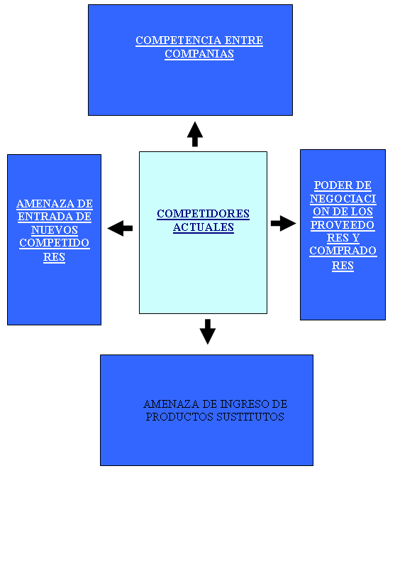

Fuente. Marketing al día – 2002

**Amenaza de entrada de nuevos competidores: FUERTE**

* No hay restricciones en cuanto al desarrollo de la actividad en el sector

**Poder de negociación de los compradores: FUERTE**

* El cliente tiene la opción de decidir donde adquirir los repuestos para su vehiculo, por lo que se deberá orientar un servicio de calidad hacia el cliente con precios competitivos para obtener poder dentro del mercado.

**Poder de negociación de los proveedores: FUERTE**

* El poder del proveedor es muy alto, ya que sin ellos la empresa no existiría. Con los proveedores se mantiene una cordial relación comercial, procurando la conveniencia de ambas partes.

**Amenaza de ingreso de productos sustitutos: FUERTE**

* Por las condiciones económicas del País, existen alternativas más cómodas y económicas que se imponen, por ejemplo, los pequeños locales que ofrecen repuestos y aparte servicio relacionados con el mantenimiento de vehículos a precios más bajos pero con deficiente calidad.

**Grado de Rivalidad: FUERTE**

* En el mercado, actualmente existen varios negocios de la misma línea, pero Comercial Mara se diferencia de los demás al ofrecer su abanico de productos a precios competitivos brindando facilidad y garantía al cliente.

Antes de la formulación de estrategias de mercado debemos realizar un análisis de la industria.

En un negocio como éste, es muy importante poseer un valor agregado, una ventaja competitiva que convierta a Comercial Mara en especial y diferente.

En cuanto a la competencia, Com. Mara se enfrenta a establecimientos que ofrecen similares productos. En esto es primordial hacer una medición del beneficio que se obtendría y comparar la ventaja diferencial de su negocio frente a los otros que ofrece al mercado.

En este sector competitivo y variable por la calidad del servicio se debe tener bien identificado y definir cuales son en realidad los competidores mas significativos.

La necesidad que ha sentido Comercial Mara de planificar una visión estratégica de servicio ha llevado a:

1. Identificar un segmento objetivo del mercado,
2. Desarrollar un concepto de servicio para satisfacer las necesidades del cliente objetivo,
3. Codificar una estrategia para apoyar el concepto de servicio y
4. Diseñar un sistema de prestación de servicio para respaldar la estrategia.

**5.4 Estrategias**

**5.4.1 Diferenciación**

Comercial Mara aspira posicionarse en relación tanto con el mercado como con la competencia. El enlace que existe en el concepto de servicio y las estrategias son las políticas y procedimientos mediante los cuales la empresa busca aumentar al máximo la diferencia entre el valor del servicio para los clientes y el costo de prestarlo. Esta diferencia es una determinante fundamental de las utilidades.

La diferenciación se mostrará en el servicio a consumidor final y el establecimiento de alianzas con los canales.

**Servicio.-**

En Comercial Mara se ha establecido sistemas de estandarización del servicio que presta; donde un sistema formal haga frente a cualquier situación dada, en algún problema complicado, inusual o insólito, provocando la satisfacción del cliente.

Se considera un ciclo de servicio común en Comercial Mara la secuencia de actividades que realiza un cliente:

1.- Llamar al almacén para saber si tienen el producto solicitado

2.- Acudir al almacén

3.- Buscar estacionamiento y dejar el auto

4.- Entrar al almacén

5.- Preguntar por la persona que lo atendió en el teléfono

6.- Presentarse ante el vendedor

7- Exponer su requerimiento

8.- Escuchar el argumento del vendedor

9.- Preguntar al vendedor sobre las bondades específicas del producto

10.- Escuchar la respuesta convincente del vendedor

11.- Decidirse por la compra

12.- Esperar que el vendedor recoja los datos para la elaboración de la factura

13.- Dirigirse a la sección “Caja” y pagar la cuenta

15.- Recibir el “vuelto” si lo hubiere y la copia de la factura con el sello de “Cancelado”

16.- Dirigirse a la sección de “Entrega” y recibir el producto correctamente sellado

Esto debe ser puesto en práctica como una estrategia competitiva, pero incluyendo ciertas condiciones organizacionales básicas, porque no es suficiente decir que la empresa se orientará al servicio y que el cliente es lo más importante, no dejando todo en palabras, sino que hay que empezar por enseñar la cultura del servicio a los empleados que trabajan en Comercial Mara, procurando dejar a un lado las estructuras tradicionales y encaminando todos sus esfuerzos para lograr mejores resultados, los cuales se verán reflejados en los clientes externos, porque van a recibir lo mejor de ellos desde el primer contacto.

**Alianza**

Se establecerá con los canales es decir se enfocará a talleres mecánicos, de todo tamaño, y las aseguradoras de vehículos. Como se lo ha ido realizando en la sucursal de Comercial Mara en el Centro, se emitirán cartas anunciando a varios de los gerentes y empresarios de la ciudad de Guayaquil, la apertura de la nueva sucursal en el sector norte de la ciudad, a fin de desarrollar alianzas comerciales con diferentes empresas o corporaciones.

**5.5 Mix de Marketing**

En esta etapa se desarrolla el plan estratégico para determinar y definir que tenemos que hacer para llegar donde queremos; y el plan operativo para determinar las acciones a seguir en:

1. Consumidor
2. Costo
3. Canal
4. Comunicación

**5.5.1 Consumidor:**

* Estandarizar servicio, ambiente de los locales

* Ofrecer productos de alta calidad, de marcas reconocidas.

* Tener disponible suficiente stock.

* Desarrollar herramientas tecnológicas como software y conectar a red los dos locales para poder tener mayor rotación de productos, tanto para el vendedor como para el cliente.

Algunos de los productos que ofrece comercial Mara son los siguientes:

* Bandas de distribución del motor
* Amortiguadores y Suspensión
* Retenedores y Empaques
* Parte de es de embrague
* Partes de suspensión
* Rodamientos y chumacera
* Filtros y Bujías

**5.5.2 Canal:**

Alianza con los talleres y aseguradoras, además de abrir una nueva sucursal para comodidad de los clientes. Se ha enfocado en los clientes que viven cerca del sector Norte, siendo éste el mercado directo y sobre todo potencial, porque facilitaría el acceso rápido a las nuevas instalaciones, a continuación se define nuestro segmento de enfoque para la implementación de la nueva sucursal:

Ecuador – Provincia del Guayas

Guayaquil, Zona Sur, Parroquia Tarqui

Sectores: Ciudadelas: Alborada, Sauces, Garzota, Ietel, Vernaza Norte, Urdenor y aledañas.

**5.5.3 Costo:**

Se establecerá un porcentaje de un (5%) de descuento a los talleres y a las aseguradoras.

**5.5.4 Comunicación**

**Desarrollo de Marca.- Logo, Slogan, Colores de identificación corporativo**

Los elementos de marca lo componen: logotipo, nombre, lema, reconocimiento, empresa

Color de identificación corporativo.-

El color corporativo de la empresa es el amarillo.

Logotipo.-

El diseño del logo se muestra a continuación:



Slogan.-

El slogan de Comercial Mara es: “La garantía de tu repuesto es nuestra trayectoria”.

**Personaje de Marca:** Automóvil con filos rojos con fondo amarillo en un cuadro de color negro.

**Variables de control:**

**-** Está enfocada hacia el cliente

**-** Se manejaron los colores

- Tiene identidad definida

- Se definió algún símbolo

- Está definido un slogan

- Expresa beneficios

**Enfoque.- Marketing Directo**

**Reunión con talleres: marketing directo**

**Aseguradoras: marketing directo**

El marketing directo recoge la esencia de la interactividad entre la empresa y los clientes, comunicando mensajes de difusión y persuasión que deberán derivar en una respuesta medible y verificable por parte de los clientes objetivo.

El mercadeo directo ha ganado un espacio significativo como componente estratégico en marketing, gracias a la evolución de la tecnología en telecomunicaciones y la informática, al igual que se ha visto favorecida por la permanente accesibilidad a software y hardware que ahora se diseñan exclusivamente para este tipo de instrumentos.

Este proceso se iniciará con reuniones periódicas con talleres mecánicos integrando con reuniones con las compañías aseguradoras, en cada caso se buscará facilitar la comunicación entre la empresa y sus clientes, los clientes con la empresa, la empresa con otras empresas, la empresa con sus proveedores e incluso, los clientes de la empresa entre si.

Como se señalaba anteriormente, todo este conjunto de medidas serán reforzadas acudiendo al uso del Internet, aprovechando su dinámica interactiva, su actividad en tiempo real las veinticuatro horas del día y su carácter personalizado.

Para poder potencializar esta herramienta se hace necesario diseñar un sitio (Website), que sirva de contacto y punto de referencia para toda la información que se quiere y se puede compartir con los clientes, bien sea a partir de un acceso libre y espontáneo o creando un extranet con acceso restringido.

En este tipo de sitios diseñados por las empresas, debe darse cabida no solo a la información corporativa y comercial que interesa a la organización, sino que también deben incorporarse temáticas y enlaces que puedan ser llamativos para los clientes, en su condición de personas, miembros de una familia o integrantes de una sociedad, de tal manera que se estimule un acceso continuo a la página institucional.

Internet también brinda otras herramientas para la comunicación interactiva con los clientes, como son el Chat, audio Chat y video Chat con la posibilidad de crear grupos y comunidades que interactúen sobre temas sugeridos por la empresa o por los clientes.

En todo este escenario debe ser claro para el estratega que se acude al Internet como un instrumento articulado a un grupo de estrategias previamente diseñadas, en contra posición a una tendencia de otra naturaleza, que conduce a la creación de empresas virtuales y portales en Internet.

El diseño de la página web de Comercial Mara sería:



|  |  |  |  |  |
| --- | --- | --- | --- | --- |
|  | [**servicios**](http://www.hermesvox.com/hightech.asp) **|**[**productos**](http://www.hermesvox.com/products.asp) **|**[**soluciones**](http://www.hermesvox.com/solutions.asp) **|**[**contáctenos**](http://www.hermes-ingenieria.es/contactus.asp) | | | |
| |  | | --- | |  | | **Quiénes somos Sucursales**  **Beneficios**  **Registrese *:***  **Nuestros productos *Nombre: ______________________***  ***E-mail : ______________________***  **Noticias Comunicación on-line** | | **Sugerencias del cliente** | |  | | |  |  | |  | | --- | |  | |  | |

**Consumidor Final**

Para atender a nuestros consumidores y potenciales clientes debemos entender cual es su comportamiento regular en el momento de decidir la compra de un repuesto. Así, primero siente la necesidad y luego buscar información sobre el producto. Una vez informados, realizan la compra. Luego usan el producto y, finalmente, evalúan la compra. En este proceso podemos detectar tres etapas importantes.

La primera es en el momento que los consumidores buscan información sobre el producto. Es allí donde la promoción, y la publicidad deben actuar y tienen una importancia decisiva.

La segunda etapa importante se refiere al momento de la compra. Lo más importante es que el producto esté disponible en los puntos de ventas. No tiene sentido, por ejemplo, hacer publicidad y crear la necesidad por el producto para que cuando alguien decida comprarlo no lo encuentre a su alcance. La disponibilidad se refiere a la adecuada distribución y exhibición del producto.

La etapa más importante seguramente es aquella cuando el consumidor, después de usar (o consumir) el producto, evalúa la compra. El consumidor deberá quedar satisfecho de lo contrario perderemos un cliente. Cuando una empresa pierde un cliente difícilmente habrá otro que lo remplace (al menos en el corto plazo). Por esta razón las empresas deben cuidar y conseguir la lealtad del cliente. No tiene sentido alguno realizar semejante esfuerzo y gastar tanto dinero en captar nuevos clientes para luego perderlos.

**5.5.4.1 Promoción para el nuevo local**

Para dar mayor impulso a las ventas de productos y servicios que se brindarán se ha decidido determinadas formas de promoción que resulten atractivas para la clientela, a la vez que generan un valor agregado y por sobretodo, que motiven al cliente a visitar las nuevas instalaciones.

Se crearán incentivos para aquellos clientes frecuentes demostrando el compromiso de la empresa con ellos, tal como se lo planteó en la sucursal en el Centro.

**5.5.4.2 Publicidad**

Si lo que se aspira es agrandar la cobertura, la adopción de medios publicitarios será un factor muy importante que influirá directamente en esta expansión.

Los medios publicitarios a utilizar para promocionar la nueva sucursal serán los siguientes:

* Radio
* Prensa escrita
* Volantes y Afiches

**Publicidad en Medios**

La campaña publicitaria se basará en la utilización de varios medios de comunicación, uno de ellos será la Radio, cuya cotización se presenta a continuación:

**Radio**

Cuña 30 seg. 9.00am – 20.00pm $17

Menciones en Vivo $10

Producción de la Cuña $300

Combo Mensual $1800

* + 5 Cuñas
  + 4 Menciones en Vivo
  + 2 Menciones Grabadas

Se estableció que las emisoras más convenientes a contratar serán:

89.7 Radio Punto Rojo

90.5 Radio Canela

94.1 Radio Onda Positiva

En cada una de ellas se realizarán cinco cuñas en los horarios establecidos, cuatro menciones en los programas de más audiencia, y dos menciones grabadas en la noche.

**Periódico**

Este medio se lo utilizará para anunciar la apertura de la nueva

sucursal

La cotización que se ha podido obtener es la siguiente:

Diario “EL UNIVERSO” $1880,61

Emisión Domingo, Sección EL GRAN GUAYAQUIL

3 columnas 15cm ancho x 20cm alto

Full Color

Se estableció la contratación de este medio escrito para los fines ya señalados por el valor de $ 1.880,61.

**Afiches y Volantes**

Este medio se lo utilizó en la Matriz con mucho éxito, por lo que se lo aplicará para la nueva sucursal, a continuación se muestra la cotización:

Imprenta Albocopias

Formato papel A4

Tamaño 15cmx20cm

Full Color

Cantidad 500unid 1000unid

Bond $75 $80

Couche $70 $85

Se acordó realizar 1000 unidades en presentación couche, las mismas que serán repartidas por 3 días en los parqueaderos del Mall del Sol, Plaza Mayor, CC. La Rotonda, PICCA, Comisariatos, etc.

**5.6 Desarrollo de un plan para la reingeniería**

Un plan de trabajo representa un esfuerzo para detectar áreas correctivas y/o oportunidad para desarrollar, evolucionar y medir el nivel y tipo de servicio ofrecido a un cliente, antes, durante y después de la interacción de la empresa con éste.

1) Se debe jerarquizar las actividades correctivas y de mejora en el corto plazo mediante alguno de los siguientes criterios:

* Facilidad de implementación

* Prioridades correctivas

* Compatibilidad con la misión, objetivos de la empresa

* Según la opinión del cliente

2) Trabajar con las áreas correctivas y de mejora detectadas

3) Desarrollar una lista que de forma jerarquizada presente un plan de implementación de actividades

4) Listar para cada punto que aspectos del servicio va a ser tomado en cuenta. Cómo está actualmente y cómo se espera mejorarlo.

5) Listar y analizar implementaciones de mejoras y cambios en el largo plazo

**5.6.1 Jerarquizar las áreas de mejora**

Para ello se ha establecido estrategias con los diferentes encargados:

**Relación con el encargados de Compras:**

* Elaboración de Catálogos

* Contactos y proveedores adecuados

**Relación con el encargados de Ventas:**

* Realizar encuestas

* Analizar la rentabilidad

* Organizar las Ferias de productos de la compañía

* Clínicas de Ventas

* Proporcionar los medios para poder ofrecer asesoría técnica permanente

* Incorporar herramientas de evaluación del servicio recibido e informar los efectos de la evaluación y auditoría del cumplimiento de lo ofrecido por el vendedor

* Elaborar estrategias de ventas para abrir mercado.

**Relación con el encargado de Sistemas:**

* Emitir el detalle de Ventas: por línea, por vendedor

* Reportes para la Gerencia General

**Relación con el encargado de Contabilidad:**

* Emitir los Estados Financieros de la empresa en forma oportuna para la toma de decisiones acertadas y a tiempo

* Igualmente emitir los Registros contables auxiliares solicitados por los diferentes departamentos y Gerencia General para conocer la situación real de la cuenta a analizar

**5.7 Estructuras en donde se deben operar los cambios**

Las estrategias y controles deben estar siempre dirigidas a la satisfacción del cliente (valor agregado) a largo plazo. Además se debe utilizar como herramientas básicas para sus estrategias a la publicidad y comunicación dirigida.

**Implementación de la Reingeniería total de la empresa,** es decir que todos los encargados deben estar orientados al cliente:

**Ventas**

- Este departamento debe tener un conocimiento especializado de la industria del cliente.

- Debe tratar de dar al cliente “la mejor solución´

- Sólo hacer promesas que pueda mantener

-Transmitir las necesidades e ideas del cliente a aquellas personas encargadas del desarrollo del producto o servicio

- Servir a los mismos clientes durante un largo periodo de tiempo

**Compras**

- Buscar previsoramente a los mejores proveedores en lugar de elegir sólo entre aquellos que requiere su industria.

- Incorporar nuevos productos y líneas de comercialización conforme a las necesidades de los clientes externos.

- Desarrollar relaciones a largo plazo con proveedores de más alta calidad.

- No deben comprometer la calidad por ahorrar en el precio.

**Recursos Humanos**

- Elaborar los manuales de Procedimiento de cada área.

- Actuar como un cliente interno y un defensor público para mejorar las prácticas y políticas de la empresa.

- Proveer de personal acorde al perfil de cada departamento cuyo valor agregado incluye apertura a cualquier reacción del mercado.

**Sistemas y Contabilidad**

- Debe preparar informes periódicos de la “rentabilidad” por producto, segmentos de mercado, áreas geográficas (regiones, territorio de venta), dimensión de los pedidos y clientes individuales.

En general todo el personal que esté en contacto con el cliente debe mostrarse competente, cortés, entusiasta, creíble, confiable y dispuesto a ofrecer sus servicios.

**5.8 Aporte logrado en la implementación de la Reingeniería**

**de servicios**

Después de aplicar la Reingeniería de la empresa obtendremos:

* Fuerza de venta capacitada

* Representación exclusiva de marcas de prestigio

* Experiencia y servicio en el mercado automotriz

* Políticas de comercialización definidas

* Fuerte respaldo económico

**Capítulo 6**

**Análisis Económico Financiero**

**6.1 Inversión**

La adquisición de nuevos equipos de computo para mejorar la comunicación entre departamentos (ventas, contabilidad, compras, bodega, caja tanto en el local principal como en la sucursal, así como del nuevo rótulo (letrero) para mejorar la imagen de Comercial Mara está considerada como la inversión inicial de la propuesta de reingeniería y su valor asciende a

* 5 Equipos cómputo (con impresoras incluidas) $ 4.000,oo
* Nuevo Rótulo en la entrada Comercial Mara (2) $17.000,oo
* Diseño de Logotipo y slogan $ 500,oo
* Diseño de página web $ 800,oo

TOTAL $ 22.300,oo

**6.2 Financiamiento**

Se calcula un préstamo para financiar este valor, acordando con la institución financiera (Banco Amazonas) pagar a un año plazo en dividendos mensuales con un tasa de interés del 12,50% anual y 1.04% mensual.

Con estos datos se realizó el cálculo y la tabla de amortización de lo prestado:

P x i

Pago = --------------

1- ( 1+i)-12

P = Capital prestado = 22.300

i = Interés mensual = 1.04%

n = número de pagos = 12

Fórmula:

22.300 x 1.04 23.192

------------------ = ------------------ = $1986.34

1-(1+1.04) -12 11.67



**6.3 Capital de operación**

El capital de operación está compuesto por todos aquellos costos que se derivan de las **soluciones propuestas** en este estudio.

Dentro de este rubro, se considerará el costo por concepto del sueldo del ingeniero quien tendrá a su cargo la responsabilidad de la implementación de la propuesta de reingeniería (4 meses), el seguimiento y control de todos los planes propuestos (2 meses). De ahí en adelante, quien informará los progresos y mejoras de los procesos y vigilará la consecución de esta propuesta será uno de los Jefes de área.

Entonces tenemos que en el primer año, el capital de operación será de:

Implementación del nuevo sistema

informático (inventario) $ 7.500,00

Publicidad y promoción de la nueva imagen 5.000,00

Costos Administrativos 4.000,00

---------------

**Sub- Total $16.500,00**

Sueldo Ingeniero (1.200x 6) 7.200,00

**------------------**

**$ 23.700,00**

**Cuadro No. 4**

|  |  |
| --- | --- |
| **Inversión en implementación de sistemas y mantenimiento**  **Primer año** | |
| Sistemas | | Costo Total | |
| Inventario | | 2.000 | |
| Ventas | | 2.000 | |
| Cobranzas | | 2.000 | |
| Gtos Varios | | 1.500 | |
| Total | | **7.500** | |

**Elaborado por : Autores de la Tesis**

**Cuadro No. 5**

|  |  |  |  |  |
| --- | --- | --- | --- | --- |
| **Inversión en la Campaña de Publicidad y promoción**  **Primer año** | | | | |
| Medio | # Public. | Descripción | Costo mensual | Costo Total |
| El Universo | 1 | Anuncio destacado | 600 | 2400 |
| Folleteria | 1000 | trípticos |  | 1000 |
| Cuñas radiales |  | En vivo, grabadas | 150 | 300 |
| Pagina Web |  |  |  | 300 |
| Televisión |  | Anuncio | $1.000 | $1.000 |
| Total |  |  |  | **5.000** |

**Elaborado por : Autores de la Tesis**

**Cuadro No. 6**

|  |  |  |
| --- | --- | --- |
| **Costos Administrativos**  **Primer año** | | |
| Descripción | Valor |
| Actualización de Manual de procedimientos | 500 |
| Charlas motivacionales | 2.000 |
| Incentivos al personal | 1.500 |
| Total | **4.000** |

**Elaborado por : Autores de la Tesis**

Estos rubros tendrán un incremento del 10% anual.

**Total de lo invertido en el primer año**

**Cuadro No. 7**

|  |  |
| --- | --- |
|  | **Valor %** |
| Inversión inicial | 22.300,00 48.48% financiado |
| Capital de operación | 23.700,00 51.52% recur.propios |
| **Total** | **46.000,00 100.00%** |

**Elaborado por : Autores de la Tesis**

**6.4 Beneficio**

Además de mejorar radicalmente la satisfacción de los clientes, optimizando el servicio, la propuesta de reingeniería tiene como meta lograr un beneficio económico:

**Cuadro No. 8**

|  |  |  |
| --- | --- | --- |
|  | **AÑO 2007** | **AÑO 2008 \*** |
| **ENERO** | 6.308,98 | 8.317,13 |
| **FEBRERO** | 5.957,93 | 7.854,34 |
| **MARZO** | 10.782,45 | 14.214,50 |
| **ABRIL** | 9.339,07 | 12.311,69 |
| **MAYO** | 10.891,01 | 14.357,62 |
| **JUNIO** | 9.036,72 | 11.913,11 |
| **JULIO** | 6.774,61 | 8.930,96 |
| **AGOSTO** | 9.325,00 | 12.293,15 |
| **SEPTIEMBRE** | 13.716,45 | 18.082,40 |
| **OCTUBRE** | 7.701,75 | 10.153,22 |
| **NOVIEMBRE** | 11.218,15 | 14.788,89 |
| **DICIEMBRE** | 8.789,64 | 11.587,38 |
| **TOTAL** | **109.841,75** | **144.804,38** |
|  |  |  |
| **BENEFICIO** |  | 34.967,94 |

Fuente: Libros contables de Comercial Mara

* DATOS REALES HASTA JUNIO DEL 2008 Y VALORES ESTIMADOS DESDE JULIO/08 A DIC/08

De acuerdo al movimiento del mercado, la rotación de inventarios y las ventas obtenidas en el primer semestre del año en curso, el beneficio que se estima es de $34.967,94, con un incremento del 10% anual.

**6.5 Flujo de Caja**

**6.5.1 Determinación de la Tasa mínima de retorno (TMAR)**

Para poder realizar los flujos de caja es necesario determinar la tasa con la que se traerá a valor presente el Flujo de Caja del Proyecto. El modelo que se utilizará para determinar la TMAR o la tasa de descuento es el CAPM. El Modelo CAPM (Capital Asset Pricing Model ) es un método que se utiliza para obtener la rentabilidad que se requiere a los recursos propios. Su fórmula es:

CAPM = Rf + ß (Rm - Rf) + Prima Riesgo País

Siendo:

Rf: rentabilidad de un activo que no ofrece riesgo

Rm: rentabilidad del mercado

(Rm-Rf): prima de riesgo del mercado

ß: coeficiente de variabilidad del rendimiento de los recursos propios de la empresa respecto al rendimiento de los recursos propios del mercado. Cuánto mayor sea ß, mayor será el riesgo que corre la empresa.

Datos:

Rf = 4,74 % Rendimiento anual de los bonos del

Tesoro de los EE.UU. a los 5 años

Rm--Rf = 8,70 % Prima riesgo del mercado*

ß = 1,30 Beta del sector**

5% Prima Riesgo País*

Fuente: Banco Central del Ecuador

* http: www. ecuadorinvierte.com

** ß de una empresa distribuidora de repuestos mecánicos en EE.UU

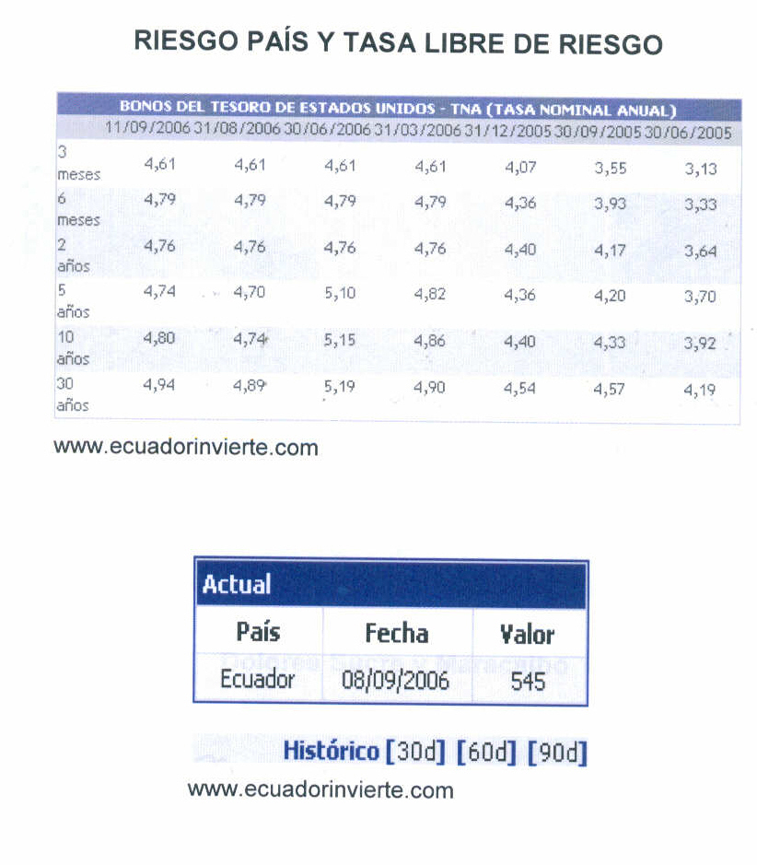

Aplicación de la fórmula:

CAPM = 4.74% + 1.30 (8.70%) + 5% =

0.0474 + 1.30 (0.0870) +0.05 =

0.0474 + 0.1131 + 0.05 = 21.05%

El CAPM es de de 21.05 %

Finalmente, como la empresa ha realizado una estructura de capital entre deuda y capital propio se procede a utilizar el método CPPC, para determinar la TMAR o Tasa de Descuento del proyecto:

cppc = (%tasa deuda) (1- % de deuda) (%capital propio) + CAPM (1- % de capital propio)

Datos:

% de deuda: 48.48%

% tasa de deuda: 12.50 %

% capital propio: 51.52%

CAPM 21.05%

Aplicación fórmula:

cppc = 0.12 (1 – 0.4848) (0.5152) + 0.2105 (1 -0.5152 )

cppc =0.12 (0.5152) (0.5152) + 0.2105 (0.4848)

cppc = 0.031 + 0.1020

cppc = 0.1330 🡺 13.30%

La tasa de descuento con la que traerá a valor presente los Flujos de Caja del proyecto es de 13.30%.

La TIR debe superar a la tasa de descuento establecida en 13.30%.

A continuación se presenta un flujo de caja con el beneficio a obtener:

**Cuadro No. 9**

|  |  |  |  |  |  |
| --- | --- | --- | --- | --- | --- |
| **FLUJO DE CAJA PROYECTADO** | | | | | |
|  |  |  |  |  |  |
|  |  |  | **1** | **2** | **3** |
|  |  | **INVERSION** | **2007** | **2008** | **2009** |
| BENEFICIO ESPERADO | |  | 34.967,94 | 38.464,73 | 42.311,21 |
|  |  |  |  |  |  |
| INVERSION INICIAL | | -22.300,00 |  |  |  |
|  |  |  |  |  |  |
| CAPITAL DE OPERACIÓN | |  | 23.700,00 | 18.150,00 | 19.965,00 |
|  |  |  |  |  |  |
| PAGO DE INTERESES | |  | 1.536,07 |  |  |
|  |  |  |  |  |  |
| **FLUJO NETO** | | **-22.300,00** | **9.731,87** | **20.314,73** | **22.346,21** |
|  |  |  |  |  |  |
|  | TIR | 49,46% |  |  |  |
|  | VAN | 37.727,27 |  |  |  |

Elaborado por: Los Autores de la tesis

El flujo de caja es la diferencia entre el beneficio esperado y el capital de operación. La tasa interna de retorno se la ha calculado a través del programa Excel, para efecto se ha tomado como referencia la hoja científica de dicha hoja de cálculo.

**6.5.2 Tasa Interna de Retorno**

La TIR es la tasa con la que al descontar los flujos proyectados obtenemos un VAN de 0. Los criterios de evaluación de la TIR determinan que ésta se puede comparar con la tasa de descuento de la empresa y si la TIR es igual o mayor que ésta, el proyecto es viable y se lo podrá aceptar. En nuestro caso la TIR 49.46% supera a la tasa de descuento que es de 13.30%.

**6.5.3 Valor actual neto**

Conceptualmente el VAN es la diferencia entre el valor de mercado de una inversión y su costo[1] y el proceso para encontrarlo es trayendo a valor actual los flujos de efectivo del proyecto, es decir con una Tasa de Descuento traer los valores de los flujos del futuro al presente para compararlos, y finalmente restarlos de la inversión realizada

La regla del VAN determina que el proyecto debe ser aceptado cuando presenta un resultado positivo, es decir cuando este es mayor o igual que 0 pues refleja que el proyecto o la inversión ha creado valor al dinero aportado, por lo que, guiándonos en esta regla podemos determinar que el proyecto en el flujo de caja analizado presenta un Valor Actual Neto positivo, es decir el proyecto devuelve no solo el rendimiento que el espera si no algo adicional, con lo que se puede concluir que el proyecto es rentable y viable para su ejecución con las condiciones que se han previsto en este estudio.

En este caso, el valor neto es de $ 37.727,27 que es mayor a 0.

**6.6 Periodo de Recuperación de la Inversión ( PRI )**

La recuperación de la inversión a realizar para la implementación de la propuesta se la obtiene a través de la siguiente ecuación financiera:

P = F(1+i)n

El valor de i será igual a la tasa de descuento dividida para 12, puesto que son flujos mensuales.

Tasa de descuento = 13.30 anual / 12 meses =1.11% = i

Para obtener dichos flujos, se divide los flujos de caja obtenidos para 12 meses que tiene el año. Con estos datos se elabora el cuadro para el cálculo del período de recuperación de la inversión:

**Cuadro No. 10**

**Recuperación de la inversión**



Elaborado por : los Autores de la Tesis

Como se puede apreciar, la inversión se la recupera al décimo mes del segundo año, es decir que la empresa contará con 14 meses de beneficios. Después de recuperar la inversión, sumando los meses de beneficios se determina el valor actual neto que es la ganancia de la empresa con la propuesta.

**6.7 Conclusiones del análisis económico**

|  |  |  |  |
| --- | --- | --- | --- |
| **Descripción** | **Valor** | **Restricción** | **Conclusión** |
| TIR | 49.46% | 49.46%>13.30% | Factible y viable |
| VAN | 37.727,27 | 37.727,27 > 0 | Factible y viable |
| PRI | 20 meses | 20 meses < 36 meses | Factible y sostenible |
| COSTO/BENEFICIO | 1.37 | 1.37 > 1 | Factible y sustentable |

**Elaborado por : Autores de la Tesis**

**6.7.1 Costo – beneficio**

Para que la propuesta de reingeniería sea adecuada a las necesidades de la empresa el coeficiente de beneficio – costo debe ser mayor que 1, este coeficiente se lo calcula dividiendo los beneficios obtenidos que son los ahorros esperados durante los 3 años, para los costos totales de la inversión que es el capital de operación durante los 3 años más la inversión inicial y se tiene que:

X = Beneficio / Costo

X = 115.743,88/ 61.815 + 22.300

X = 115.743,88 /84.115

X = 1.37

* + 1. **Factibilidad**

Debido a la TIR del 49.46% es superior a la tasa máxima convencional del 13.30%, el VAN es mayor que cero y la recuperación de la inversión de 20 meses es menor al tiempo de vida útil de la propuesta que es de 36 meses, entonces se manifiesta que la inversión es conveniente para los intereses de la empresa, desde el punto de vista económico.

* + 1. **Viabilidad**

Debido a que la propuesta no requiere de una inversión muy alta además de que el tiempo de recuperación es de 20 meses, menor que el tiempo de duración de la propuesta, se dice que la misma es viable.

* + 1. **Sostenibilidad**

Se dice que la propuesta es sostenible ya que después de recuperar la inversión en los primeros 20 meses, la empresa contará con un beneficio que se obtendrá durante los siguientes 14 meses que completan el tiempo de la propuesta.

* + 1. **Sustentabilidad**

La propuesta se sustenta en que el beneficio a obtener durante la propuesta es mayor que el costo ya que el coeficiente de costo-beneficio es mayor que 1 en $0.37 lo que indica que por cada dólar que invierte la empresa, ésta obtendrá $1.37.

**Conclusiones**

Al finalizar nuestro estudio, hemos podido llegar a las siguientes conclusiones:

* Comercial Mara si desea mantener el crecimiento que ha experimentado a lo largo de sus años de comercialización, debe tener un plan estratégico que la guíe, optimizando sus procesos y convirtiéndola en una empresa competitiva.
* Durante el desarrollo del presente trabajo, nos hemos podido dar cuenta de la gran importancia que tiene la implementación de una reingeniería integral para el desenvolvimiento de una empresa.
* Por medio de las encuestas realizadas se ha podido demostrar que la filosofía actual de las empresas se está encaminando hacia el brindar productos o servicios, los cuales dan resultados positivos si es que son dados de una manera eficaz, con calidad. Los comerciantes afirman que una buena atención al público hace ganar clientes. Así, podemos decir que a mayor cantidad de servicios, mayores ventas, a mejor calidad, mejores beneficios tanto para la empresa como para el cliente.
* Básicamente, todas las acciones que se realicen ante los clientes van a repercutir en los negocios, las cuales darán resultados negativos para la compañía, si es que no son servicios de calidad, dirigidos a agradar y mantener siempre contento a los compradores, bajando de esta forma las ventas, pero si son aplicados de forma positiva, de manera que no afecten, es decir encaminados hacia la satisfacción de los consumidores en todo momento, a brindarles asistencia y buena atención va a dar como resultado una respuesta afirmativa por parte de los clientes, lo que hará que las compañías vendan sus productos con eficiencia, manteniéndose en buena posición dentro del campo comercial.
* En la empresa se ha notado cierto desorden dentro de las funciones y el ambiente laboral, con la nueva estructura y un control de desempeño propuesto se debe llegar a un mejor desenvolvimiento de cada uno de los miembros, impulsado también por las constantes capacitaciones.
* Según el análisis financiero podemos observar que el proyecto es rentable, viable y su implantación es realista.

**Recomendaciones**

* Debe hacerse una evaluación de la forma en que la empresa está desempeñando sus actividades, determinando la calidad de los servicios que presta, para saber en que esta fallando y mejorarlos.
* Se debe trazar una estrategia que les permita distinguirse de los demás, desarrollando una cultura de servicio, encaminando a la satisfacción de los clientes.
* Se debe hacer conocer al personal de las organizaciones, las decisiones tomadas para que estén informados y sepan cual es la filosofía de las mismas.
* Debe capacitarse constantemente al personal, especialmente al que está en contacto permanente con los compradores, para que sepan como actuar frente a los momentos de verdad y motivarlos para que de esta forma respondan favorablemente con atenciones al público que acude al negocio.
* Se recomienda mucha cautela, sobretodo en la contratación de personal nuevo, debido a que el factor humano es la clave para la correcta aplicación de los cambios propuestos y el éxito de la empresa.
* Realizar cada año o cada seis meses una revisión el plan estratégico que se ha propuesto variándolo dependiendo del entorno en que se encuentre la empresa, pero siempre encaminándolo a la visión y misión de la empresa.
* Hay que hacer énfasis en la atención a los clientes, puesto que de ello dependerá que un comprador se sienta bien recibido, con un trato cordial y amable, lo que reflejara en la compañía, porque va a gozar de su preferencia, lo cual es excelente para el desempeño de todo negocio.

**BIBLIOGRAFÍA**

* Nassir Sapag. (1998) Formulación y Evaluación de Proyectos, Prentice Hall
* Narres Malhotra. (1998) Investigación de Mercados .Un enfoque práctico. Pearson Education
* Douglas R. Emery, John D. Finnerty. (1998) Administración Financiera Corporativa. Prentice Hall
* Kotler, Armstrong.(1999) Marketing. Prentice Hall
* William Stanton, Michael Etzel y Bruce Walter.(2000) Fundamentos de Marketing
* Cravens, Hills y Woodruff. (2000) Administración en Mercadotecnia. Editorial Continental.
* William Thomas (2002) Auditoria de Servicios. EE.UU.
* Ron Willingham (2001) Escúchame, soy tu cliente. EE.UU
* Berry, Thomas .- Cómo gerenciar la transformación hacia la calidad total - Editorial Mc. Graw Hill
* Crosby, Philip.- La calidad no cuesta - Editorial Cecsa
* Crosby, Philip .- Calidad sin lágrimas - Editorial Cecsa
* Crosby Philip.- Liderazgo.- Editorial Mc. Graw Hill
* Hamel Noori - Russel Racford - Administración de Operaciones : Producción - Calidad Total - Edit. Mc Graw Hill

1. STEPHEN A. WESTERFIELD R. “***Fundamentos de Finanzas Corporativas”***  Irwin & Mc.GRaw-Hill.

   Quinta Edición.